**Φυλλοξήρα και Αμπέλια**

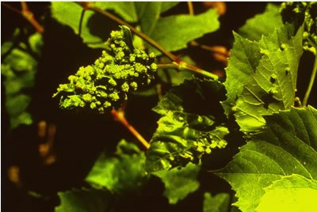

***Νίκη Ελευθεριάδη, Α’4, Μάρτιος 2019***

**Η Φυλλοξήρα:**

Η Φυλλοξήρα προέρχεται από την Β. Αμερική και εξαπλώθηκε στην Ευρώπη. Είναι γένος ημιπτέρων εντόμων, τυπικός αντιπρόσωπος της οικογένειας Phylloxeridae, η οποία ανήκει στην ομάδα των φωτοπαρασιτικών εντόμων, που είναι γνωστή ως [αφίδες](https://el.wikipedia.org/wiki/%CE%91%CF%86%CE%AF%CE%B4%CE%B1), μελίγκρες ή φυτόψειρες. Οι αφίδες της οικογένειας αυτής, στενά συγγενικές με τις αφίδες της οικογένειας Aphididae, παρουσιάζουν εναλλαγή παρθενογενετικών και αμφιγονικών γενεών και περίπλοκα μεταναστευτικά ήθη. Η φυλλοξήρα είναι άπτερη, μήκους 0,8-1,2 mm, ωοειδές ή απιοειδές, με χρώμα πρασινοκίτρινο ή κίτρινο τη βλαστική περίοδο και καστανό τη χειμερινή.Το γνωστότερο είδος του γένους Φυλλοξήρα, και αυτό με την μεγαλύτερη γεωγραφική εξάπλωση, είναι το Ph. vastatrix ή vitifolia, γνωστή και ως φυλλοξήρα του αμπελιού που προκαλεί την ομώνυμη καταστρεπτική ασθένεια στα αμπέλια.

Γενικά, στα αμερικάνικα Vitis αμπέλου, τα οποία αποτελούν τους κυρίως ξενιστές, η φυλλοξήρα παρουσιάζει τις ακόλουθες μορφές ατόμων:

* *Φυλλόβια*
* *Ριζόβια*
* *Φυλλογόνο*
* *Αρσενικό και Θηλυκό*

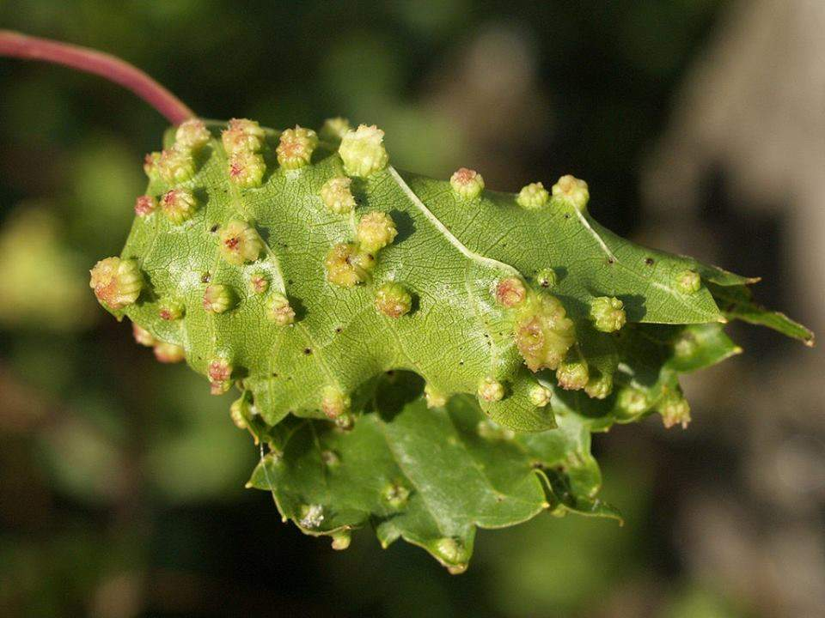 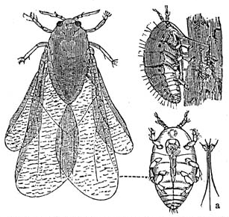

**Τα Συμπτώματα:**

Στην ευρωπαϊκή άμπελο εμφανίζεται κατά κανόνα μια μόνο μορφή, η ριζόβια. Τα ενήλικα και ανήλικα νύσσουν και μυζούν τα ριζίδια και τις ρίζες της αμπέλου. Το νύγμα προκαλεί τη δημιουργία φυματίων στα ριζίδια και εξογκωμάτων στις μεγαλύτερες ρίζες. Ακολουθεί σήψη των προσβεβλημένων μερών και βαθμιαία καταστροφή του ριζικού συστήματος. Στο υπέργειο μέρος παρατηρούμε καθυστερημένη βλάστηση, χλώρωση, ξήρανση φύλλων, πρόωρη φυλλόπτωση και τελικά ξήρανση ολόκληρου του φυτού.

Κυριότερη είναι η φυλλόβια στην οποία τα φυλλόβια άτομα μετά την αρχή της βλάστησης και την εκκόλαψη των αυγών εγκαθίστανται στην άνω επιφάνεια των τρυφερών φύλλων και νυσσούν το έλασμα. Τα νύγματα προκαλούν μια κηκίδα που παίρνει την μορφή θυλάκου διαμέτρου συνήθως 4-5 mm, με μικρό άνοιγμα στην άνω πλευρά του φύλλου και εξέχουσα στην κάτω πλευρά. Το ριζικό σύστημα των αμερικάνικων αμπέλων προσβάλλεται από την φυλλοξήρα κατά τρόπο παρόμοιο με της ευρωπαϊκής, αλλά τα αμερικάνικα είδη έχουν την ικανότητα να δημιουργούν γρήγορα φελλώδη ιστό που απομονώνει το ζημιωμένο μέρος και εμποδίζει την επέκταση της σήψης.

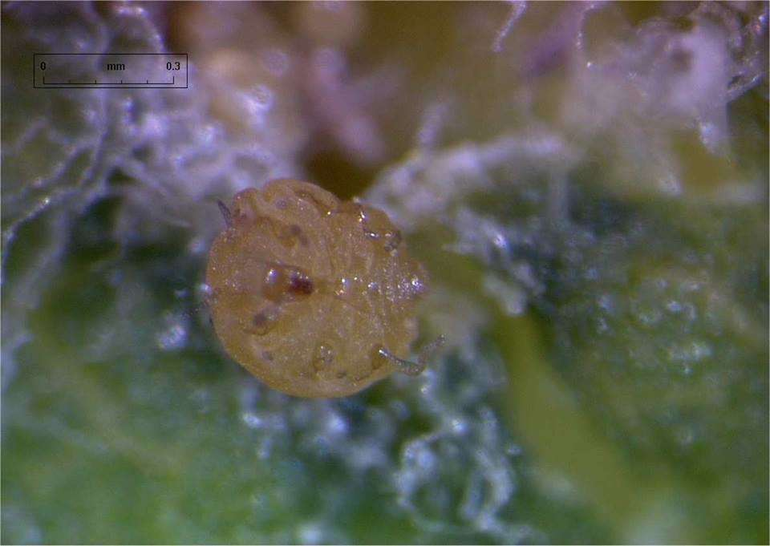 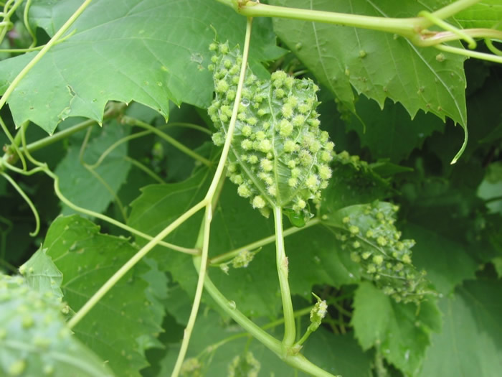

**Καταπολέμηση:**

Η θανάτωση του ριζόβιου πληθυσμού σε εγκατεστημένους αμπελώνες χώρις να προκληθεί σοβαρή βλάβη στα πρέμνα δεν είναι δυνατή με τα διαθέσιμα ως σήμερα μέσα. Αλλά και απεντόμωση του εδάφους μολυσμένων περιοχών πρίν από τη φύτευση δεν εξασφαλίζει την μη επανεγκατάσταση του εντόμου. Ο μόνος αποτελεσματικός και πρακτικός τρόπος αντιμετώπισης της φυλλοξήρας είναι η χρησιμοποίηση ανθεκτικών φυτών.Δηλαδή, εμβολιάζονται οι ευρωπαϊκές ποικιλίες σε ανθεκτικά υποκείμενα. Τα υποκείμενα αυτά είναι ή αμερικανικα είδη (Vitis riparia, Vitis rupestris κ.α) , ή πιο συχνά, προϊοντα διασταύρωσης των ειδών αυτών μεταξύ τους ή με ποικιλίες της ευρωπαϊκής αμπέλου. Ο συνδιασμός λοιπόν ευρωπαϊκού εμβολίου με ανθεκτικό υποκέμενο, δημιουργεί φυτό με απρόσβλητο φύλλωμα και ανθεκτικό ριζικό σύστημα**.**

**Η Καταστροφή Στην Ευρώπη:**

Η αφάνισε τα ευρωπαϊκά αμπέλια, προσβάλλοντας τις ρίζες τους. Μέσα σε λίγα χρόνια το παράσιτο κατέστρεψε εκατομμύρια στρέμματα αμπελώνων. Αρχικά στη Γαλλία και ακολούθως στην Ιταλία και στην Ισπανία. Τα αμπέλια Vitis Vinifera, από τα οποία παράγονταν όλα τα φημισμένα κρασιά της Γηραιάς Ηπείρου, έπεσαν θύμα της φυλλοξήρας. Το έντομο αυτό έχει προκαλέσει παλαιότερα στη χώρα μας ολοκληρωτική καταστροφή αμπελώνων σε μεγάλη έκταση και υπάρχει ακόμη ως πρόβλημα στην Κρήτη. Στην Ελλάδα το πρώτο κρούσμα εμφανίζεται στην Πυλαία της Θεσσαλονίκης το 1898. Από κει σταδ φυλλοξήρα μεταφέρθηκε κατά λάθος από τη Βόρειο Αμερική στα μέσα του 19ου αιώνα και κυριολεκτικά ιακά εξαπλώνεται σε όλη την Μακεδονία και αφανίζει τα πάντα. Γύρω στο 1912-13 τα αμπέλια του Αμύνταιου, το 1918 της Γουμένισσας, το 1923 καταστρέφει τον ιστορικό αμπελώνα της Σιάτιστας. Ανακεφαλαιώνοντας, η καταστροφή στην Ευρώπη ήταν τόσο μοιραία που ακόμα και σήμερα υπάρχουν ελάχιστα κρούσματα.

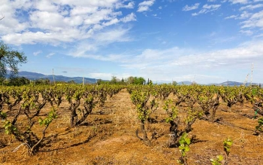 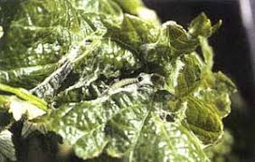

# **ΔΙΚΤΥΟΓΡΑΦΙΑ**

* [**https://el.wikipedia.org/wiki/%CE%A6%CF%85%CE%BB%CE%BB%CE%BF%CE%BE%CE%AE%CF%81%CE%B1**](https://el.wikipedia.org/wiki/%CE%A6%CF%85%CE%BB%CE%BB%CE%BF%CE%BE%CE%AE%CF%81%CE%B1)
* [**https://www.kalliergo.gr/kalliergies-odigies/exthroi-astheneies/11424-filoxe**](https://www.kalliergo.gr/kalliergies-odigies/exthroi-astheneies/11424-filoxe)
* [**http://back-to-nature.gr/2016/10/h-fullokshra-ths-ampelou-kai-h-katapolemhsh-ths.html**](http://back-to-nature.gr/2016/10/h-fullokshra-ths-ampelou-kai-h-katapolemhsh-ths.html)
* [**https://www.pemptousia.gr/2014/07/i-pliges-tou-taragmenou-20ou-e/**](https://www.pemptousia.gr/2014/07/i-pliges-tou-taragmenou-20ou-e/)
* [**https://www.tovima.gr/2014/08/23/science/ampelos-i-mythiki-synodoiporos-mas/**](https://www.tovima.gr/2014/08/23/science/ampelos-i-mythiki-synodoiporos-mas/)